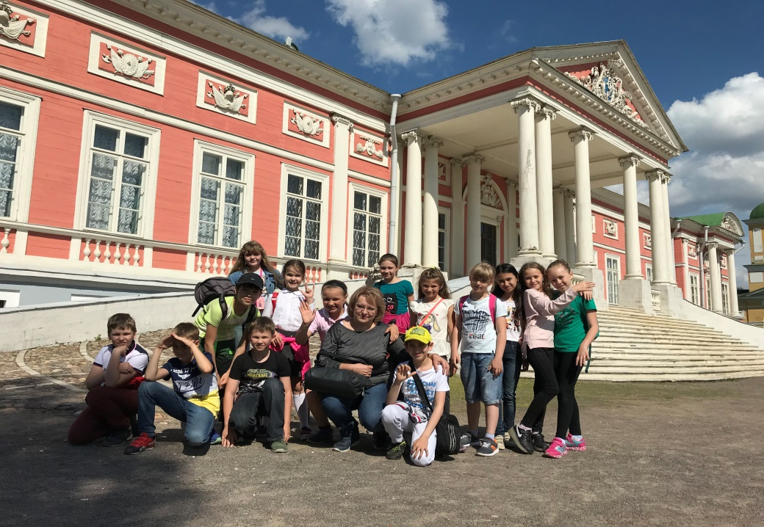
Найти тропинку к себе…
Путь в тысячу верст
начинается с одного небольшого шага.
Конфуций
Современное образование проходит не только в стенах родной школы.
Наш 4 «Г» класс Вешняковской школы №1389 активно принимает участие в различных конкурсах и олимпиадах.
Уже четвертый год мы принимаем участие в олимпиаде «Музеи. Парки. Усадьбы». Три года являемся ее победителями и призерами.
А что же дает участие в данной Олимпиаде? Почему с каждым годом интерес в классе к ней возрастает?
Олимпиада дает прекрасную возможность показать свои способности и проявить себя, приобрести опыт и расширить кругозор, познакомиться с интересными фактами и подготовить отчет о проделанной работе, учит размышлять, сопоставлять и делать выводы, завести новые знакомства и лучше узнать друг друга, помогает в адаптации новым ребятам и объединяет класс, мотивирует к учебе и помогает спланировать свою работу, побуждает интерес современных школьников к истории своего Отечества и своего родного города, дает возможность побывать на природе и развлечься, способствует созданию достойного портфолио и помогает спроектировать собственную профессиональную траекторию…
Олимпиада «Музеи. Парки. Усадьбы» позволяет использовать ресурсы города в активной форме. Благодаря этому проекту, несколько учащихся нашего класса смогли определиться в выборе своей дальнейшей профессии, несмотря на то, что ребята являются только учениками 4 класса. Ребята очень рады тому, что проект помог им выбрать в жизни то занятие, которое им нравится. Несомненно, проект помог детям в форме увлекательной игры выбрать свою будущую профессию. Это говорит о его значимости в жизни моих воспитанников.
Как много возможностей в Москве, помогающих ребятам наполнить свой досуг полезными занятиями! Как много разных площадок, где можно обнаружить и исследовать практически все. Не бойтесь сделать свой первый шаг! Выбирайте! Это путь к развитию…
Главное – найти тропинку к себе!
Ольга Владимировна Кукушкина,
учитель начальных классов Вешняковской школы №1389
